ГОСУДАРСТВЕННОЕ БЮДЖЕТНОЕ ПРОФЕССИОНАЛЬНОЕ ОБРАЗОВАТЕЛЬНОЕ УЧРЕЖДЕНИЕ РЕСПУБЛИКИ ХАКАСИЯ

«ХАКАССКИЙ ПОЛИТЕХНИЧЕСКИЙ КОЛЛЕДЖ»

Специальность 09.02.07

Информационные системы и программирование

курсовая работа

тема**:** СОПРОВОЖДЕНИЕ И ОБСЛУЖИВАНИЕ ПРОГРАММНОГО ОБЕСПЕЧЕНИЯ КОМПЬЮТЕРНОЙ СИСТЕМЫ НА ПЛАТФОРМЕ 1С:ПРЕДПРИЯТИЯ 8 - АДАПТАЦИЯ КОНФИГУРАЦИИ «автоматизация деятельности сервисного центра»

Руководитель:

____________ Моисеев В.И.

(подпись)

__________________________

(оценка, дата)

Выполнил:

Студент группы ИС(ПРО)-31

____________ Канатбеков Т. К.

(подпись)

__________________________

(дата)

Абакан 2022

**РЕФЕРАТ**

Пояснительная записка содержит: 27 страниц, 26 рисунков, 8 источников, 3 приложения.

База данных, 1С: Предприятие, сервер, учет, образование, клиент, проектирование, разработка, автоматизация.

Цель данной курсовой работы внедрение и сопровождение программного обеспечения компьютерной системы на платформе 1С: Предприятие 8.3 - конфигурация «Автоматизация деятельности сервисного центра».

Задачи курсовой работы: подбор, обоснование и установка операционной системы и базы данных; установка, настройка и доработка конфигурации «Автоматизация деятельности сервисного центра»; администрирование, сопровождение установленной, настроенной конфигурации.

СОДЕРЖАНИЕ

Термины и определения 4

Перечень сокращений и обозначений 5

Введение 6

Общая часть 7

1 Предметная область 7

1.1 Обследование предметной области 7

1.2 Описание предметной области 7

2 Внедрение и поддержка компьютерных систем 8

2.1 Постановка задачи 8

2.2 Загрузка и установка программного обеспечения для выбранной схемы работы 1C 8

2.2.1 Установка RedOS MUROM 7.3 8

2.2.2 Установка Postresql для 1С и PgAdmin 4 10

2.2.3 Установка 1С 8.3 11

2.3 Внесение изменений в установленную конфигурацию в соответствии с темой 12

3 Обеспечение качества компьютерных систем в процессе эксплуатации 16

3.1 Администрирование 1С, Настройка списка пользователей, выгрузка и загрузка 16

3.2 Обеспечение защиты, аутентификация, копии баз данных 17

Заключение 19

Список использованных источников 20

Приложения 21

А – Презентация 21

Б - Архив настроенной конфигурации 24

В – Листинг кода курсовой работы 25

**ТЕРМИНЫ И ОПРЕДЕЛЕНИЯ**

В настоящем исследовании применяются следующие термины с соответствующими определениями:

1С – программный продукт компании «1С», предназначенный для автоматизации деятельности на предприятии.

Конфигурация – совокупность настроек программы, задаваемая пользователем, а также процесс изменения этих настроек в соответствии с нуждами пользователя.

Виртуальная машина – программная и/или аппаратная система, эмулирующая аппаратное обеспечение некоторой платформы

REDOC – операционная система на базе ядра Linux, являющаяся составным продуктом, построенным на базе решений с открытым исходным кодом и собственных разработок.

Postgresql – свободная объектно-реляционная система управления базами данных.

База данных – совокупность данных, хранимых в соответствии со схемой данных, манипулирование которыми выполняют в соответствии с правилами средств моделирования данных.

Подсистема – это часть системы, выделенная по какому-либо признаку.

**ПЕРЕЧЕНЬ СОКРАЩЕНИЙ И ОБОЗНАЧЕНИЙ**

|  |  |
| --- | --- |
| АИС  БД  ЖЦ  ИС  ПО  ПС  СУБД  ТЗ  УЦПК  ХПК | Автоматизированная информационная система  База данных  Жизненный цикл  Информационная система  Программное обеспечение  Программное средство  Система управления базами данных  Техническое задание  Учебный центр профессиональных квалификаций  Хакасский политехнический колледж |

**ВВЕДЕНИЕ**

Цель данной курсовой работы внедрение и сопровождение программного обеспечения компьютерной системы на платформе 1С: Предприятие 8.3 - конфигурация «Автоматизация деятельности сервисного центра»

Задачи курсовой работы: подбор, обоснование и установка операционной системы и базы данных; установка, настройка и доработка конфигурации «Автоматизация деятельности сервисного центра»; администрирование, сопровождение установленной, настроенной конфигурации;

Внедрение в процесс обслуживания позволяет производить все действия более эффективно, облегчить учет оказания услуг предприятия и т.д. Это экономит время и средства.

Объектом исследования данной работы является информационная система на базе 1C: Предприятие 8.3.

Пояснительная записка курсовой работы включает в себя введение, общую часть, разделы «внедрение и поддержка компьютерных систем», «обеспечение качества компьютерных систем в процессе эксплуатации».

Раздел «Введение» содержит информацию о задачах данной курсовой работы, ее содержании и описание разделов.

Раздел «Общая часть» содержит характеристику учебного предприятия, описание предметной области, цель и назначение создания или модернизации модулей или сервисов информационной системы, постановку задачи.

В разделе «внедрение и поддержка компьютерных систем» поставлены задачи и объяснены решения для внедрения и поддержки компьютерных систем, и какое программное обеспечение будет использовано.

Раздел «обеспечение качества компьютерных систем в процессе эксплуатации» содержит описание администрирования 1C, настройка списка пользователей, выгрузка и загрузка информационной системы, обеспечение защиты, аутентификация, копии баз данных.

Заключение содержит итоги проведенной работы.

Курсовая работа содержит следующие приложения: А – Презентация, Б – Архив настроенной конфигурации, В – Программный код.

**ОБЩАЯ ЧАСТЬ**

**1 Предметная область**

**1.1 Обследование предметной области**

На предприятии имеются необходимые материалы и аппаратура для установки RedOS, PostgreSQL, также необходимо создать конфигурацию, так как таковой на предприятии нет.

Сопровождение и обслуживание программного обеспечения компьютерной системы на платформе 1C:Предприятие 8.3 - конфигурация «Автоматизация деятельности сервисного центра», которая предназначена для учета оказанных услуг, хранит всю информацию о чеках.

Данные о оказанных услуг вносятся и хранятся в документах, по которым составляется «Оказанные услуги».

**1.2 Описание предметной области**

Данная работа выполнена на виртуальной машине «VirtualBox» с установленной ОС – RedOS Murom 7.3, для выполнения поставленной задачи необходимы следующие приложения: 1С 8.3, Postgresql 14, PgAdmin 4.

Для разработки конфигурации «Автоматизация деятельности сервисного центра» необходимо:

Вести учет поступающего товара. Все данные хранятся в документах «ПриходнаяНакладная».

Хранить данные о оказанных услугах, которые хранятся в документе «ОказаниеУслуг».

Все данные хранятся в справочниках, которые помогают для заполнения документов, по которому будут строиться отчеты.

Все документы являются связующим звеном для формирования отчетов.

**2 Внедрение и поддержка компьютерных систем**

**2.1 Постановка задачи**

Выполение курсовой работы делится на три этапа:

* Подбор обоснования, установка операционной системы и базы данных.
* Установка, настройка и доработка конфигурации «Торговля со скидками».
* Администрирование установленоой и настроенной конфигурации.

Выбрана основная конфигурация системы «Бухгалтерия 1С 8.3», удобство дополнения данной конфигурации является самой оптимальной для данной предметной области, так как функционал бухгалтерии 1С 8.3 по главной своей особенности схожа на конфигурацию данной предметной области.

Дополнение будет включать в себя создание дополнительных справочников, документов, а также регистров сведений и отчётов.

Разработать справочники: «Клиенты», «Сотрудники», «Номенклатура», «Склады».

**2.2 Загрузка и установка программного обеспечения для выбранной схемы работы 1с**

**2.2.1 Установка RedOS MUROM 7.3**

Для дальнейшей работы на платформе «VirtualBox» установлена операционная система «RedOS MUROM 7.3.».

Первым шагом создана виртуальная машина, представлено на рисунке 2.1:

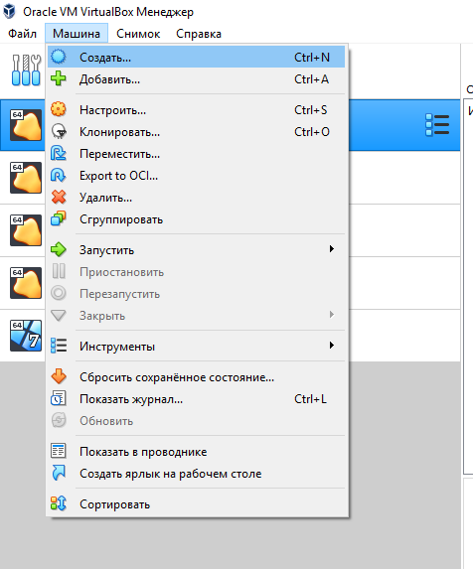

Рисунок 2.1 – Создание виртуальной машины

На рисунках 2.2 и 2.3 показан интерфейс установки RedOS.

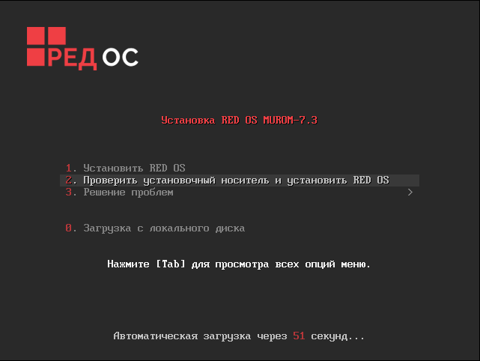

Рисунок 2.2 – Установка RedOS

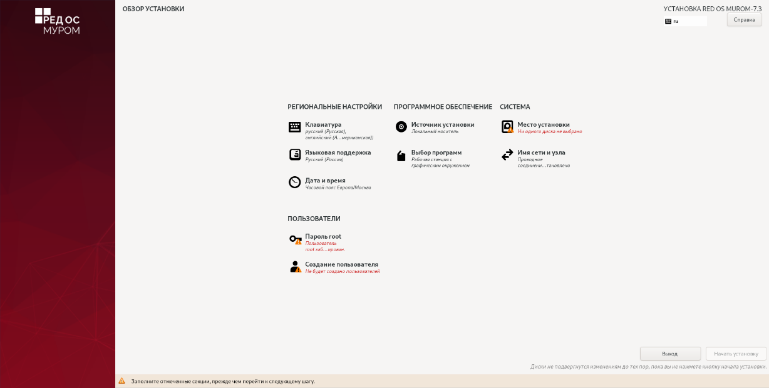

Рисунок 2.3 – Обзор установки RedOS

Загрузка начинается с меню, в котором перечислено несколько вариантов загрузки.

Установка РЕД ОС автоматически осуществляется в графическом режиме с выводом текстовой информации на выбранном в начале процесса установки языке.

Чтобы начать процесс установки, нужно выбрать пункт меню «Установить RED OS» и нажать «Enter».

Начальный этап установки не требует вмешательства пользователя: происходит автоматическое определение оборудования и запуск компонентов программы установки.

## **2.2.2 Установка Postresql для 1С и PgAdmin 4**

Установка будет производиться через терминал, все команды, используемые в терминале находятся в приложении В.

Для выполнении будет использоваться пользователь root, для того чтобы зайти под ним необходимо выполнить прописать 1 строку из приложения В. Далее для изменения имя сервера необходимо выполнить строки 2-4 из приложения В. Установка «PostgreSQL-14» выполняется на 5 строке приложения В. Настройка переменных окружения выполняется под пользователем postgres с помощью добавления переменных в файл «.bash_progile», процесс продемонстрирован в строках 6-9 приложения В, также в строках 21-29 продемонстрирован листинг конченого файла. Не выходя из пользователя postgres необходимо инициировать БД, после чего можно вернуться к пользователю root, продемонстрировано в строках 10-11 приложения В, запуск выполняется с помощью команд в строках 12-14. Далее для возможности пользователю postgres авторизоваться по паролю, измените в файле «pg_hda.conf» строку «host all all 0.0.0.0/0 trust» на «17. host all all 0.0.0.0/0 md5», продемонстрировано в строках 15-17 приложения В. Задать пароль можно с помощью команд продемонстрированных в строках 18-20 приложения В, в строке 20 пароль от пользователя будет – пробел.

Для удобной работы с PostgresSQL, необходимо выполнить установку PgAdmin. При запуске программа откроет окно в браузере, представлено на рисунке 2.4, где нужно ввести пароль от пользователя root, так же есть возможность установить новый пароль для пользователя postgres командой - «Reset Master password».

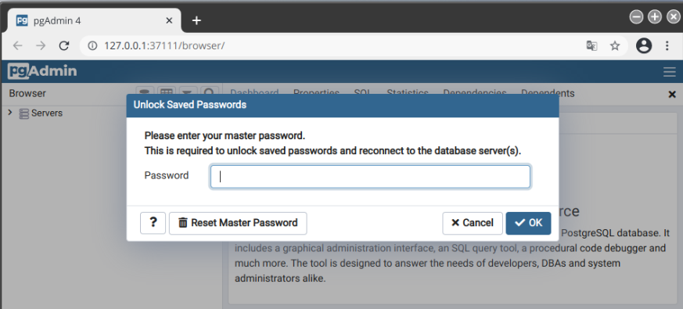

Рисунок 2.4 – Окно авторизации в «pgAdmin»

Далее выбрав пункт «Create -> Server», появиться окно, представлено на рисунке рис. 2.5, где необходимо указать имя созданного ранее через консоль сервера, локальный IP (127.0.0.1) и ввести пароль от пользователя postgres, после чего база будет добавлена.

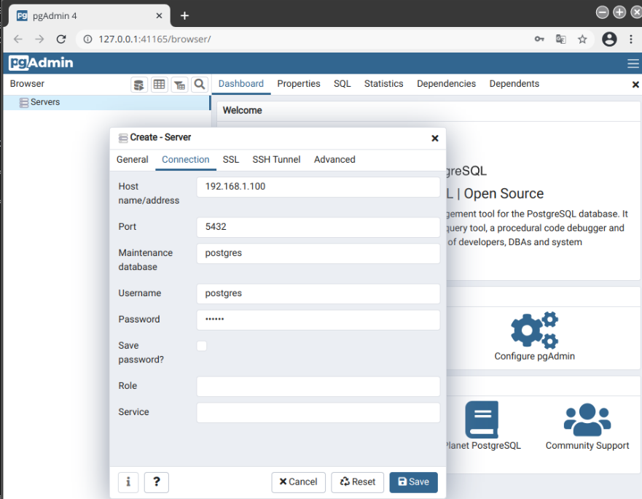

Рисунок 2.5 – Подключение к серверу

**2.2.3 Установка 1С 8.3**

Поставлены пакеты клиента, которые запрошены у производителя для linux, данной командой:

Нужно изменить файл, и добавить ip-адрес сервера с его именем. Вместо IP «10.81.1.117» требуется IP-адрес сервера.

Далее программа установиться на компьютер, проверить это можно: Меню🡪Офис🡪1С:Предприятие.

Листинг 1 – Установка 1С:Предприятие

dnf install 1c-enterprise-8.3.18.1334-client-8.3.18-1334.x86_64.rpm

1c-enterprise-8.3.18.1334-common-8.3.18-1334.x86_64.rpm

1c-enterprise-8.3.18.1334-server-8.3.18-1334.x86_64.rpm

nano /etc/hosts

10.81.1.117 serv.1ctest.ru

На производстве отсутствует купленная лицензия 1С:Предприятия, что не позволяет установить ее на систему.

**2.3 Внесение изменений в установленную конфигурацию в соответствии с темой работы**

По причине отсутствия на предприятии предыдущей конфигурации, необходимо разработать ее с нуля.

Для начала создана конфигурация, и добавлены в нее справочники: «Клиенты», «Склады», «Сотрудники, «Номенклатура», представлено на рисунке 2.6.

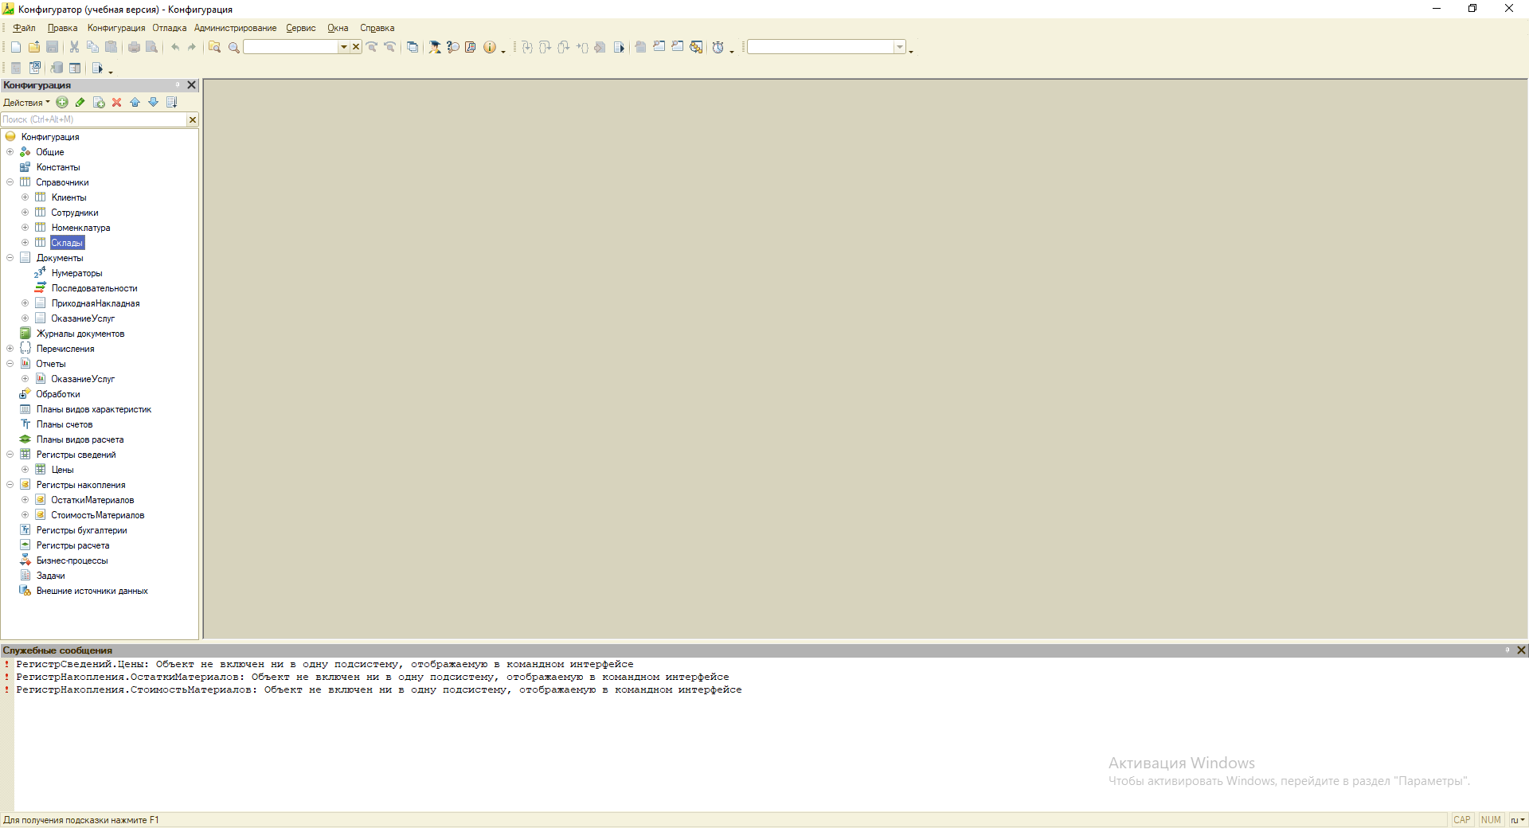

Рисунок 2.6 – Справочники

В запущенной конфигурации имеют вид, представленые на рисунках 2.7 – 2.10:

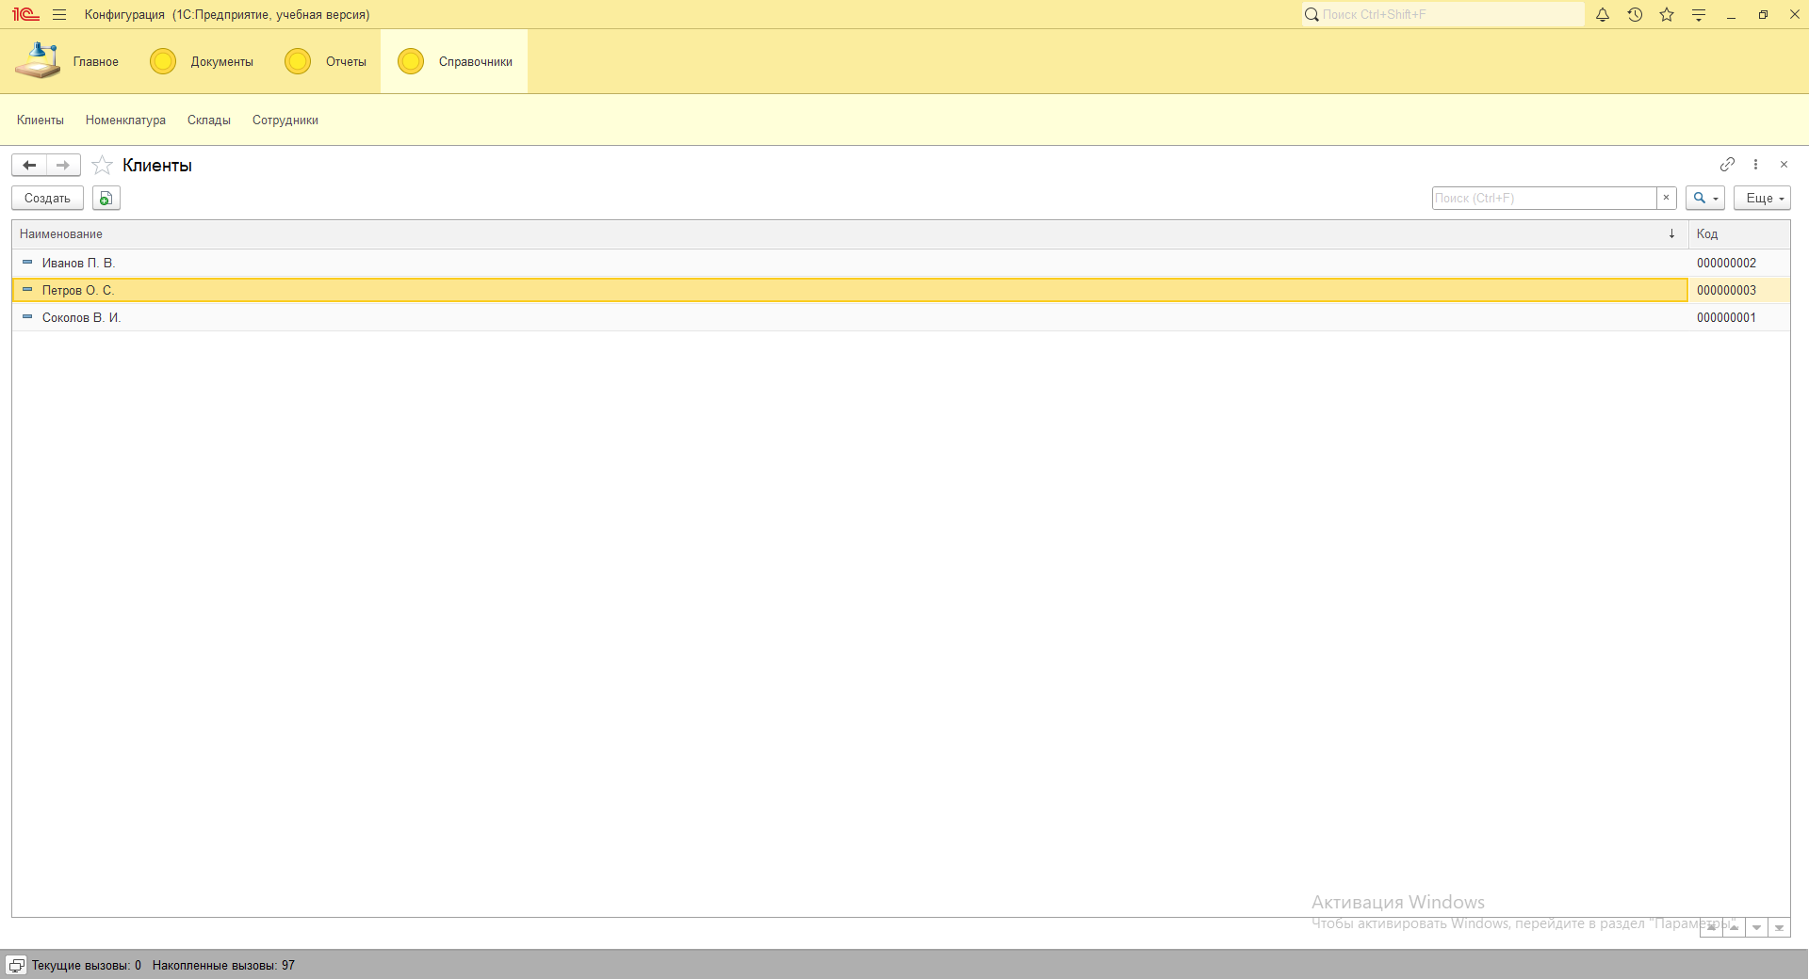

Рисунок 2.7 – Справочник «Клиенты»

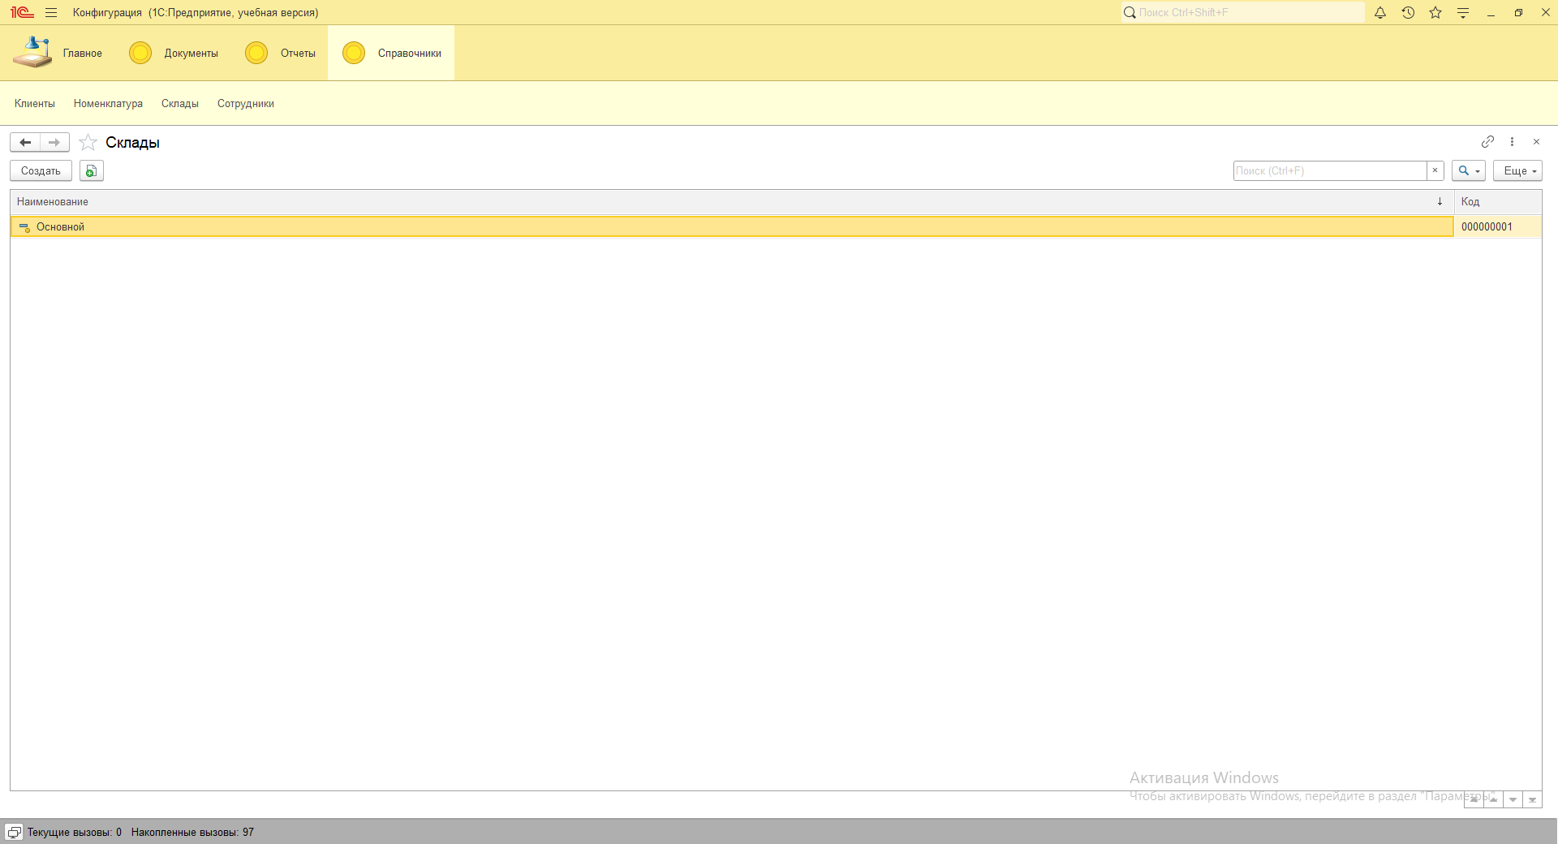

Рисунок 2.8 – Справочник «Склады»

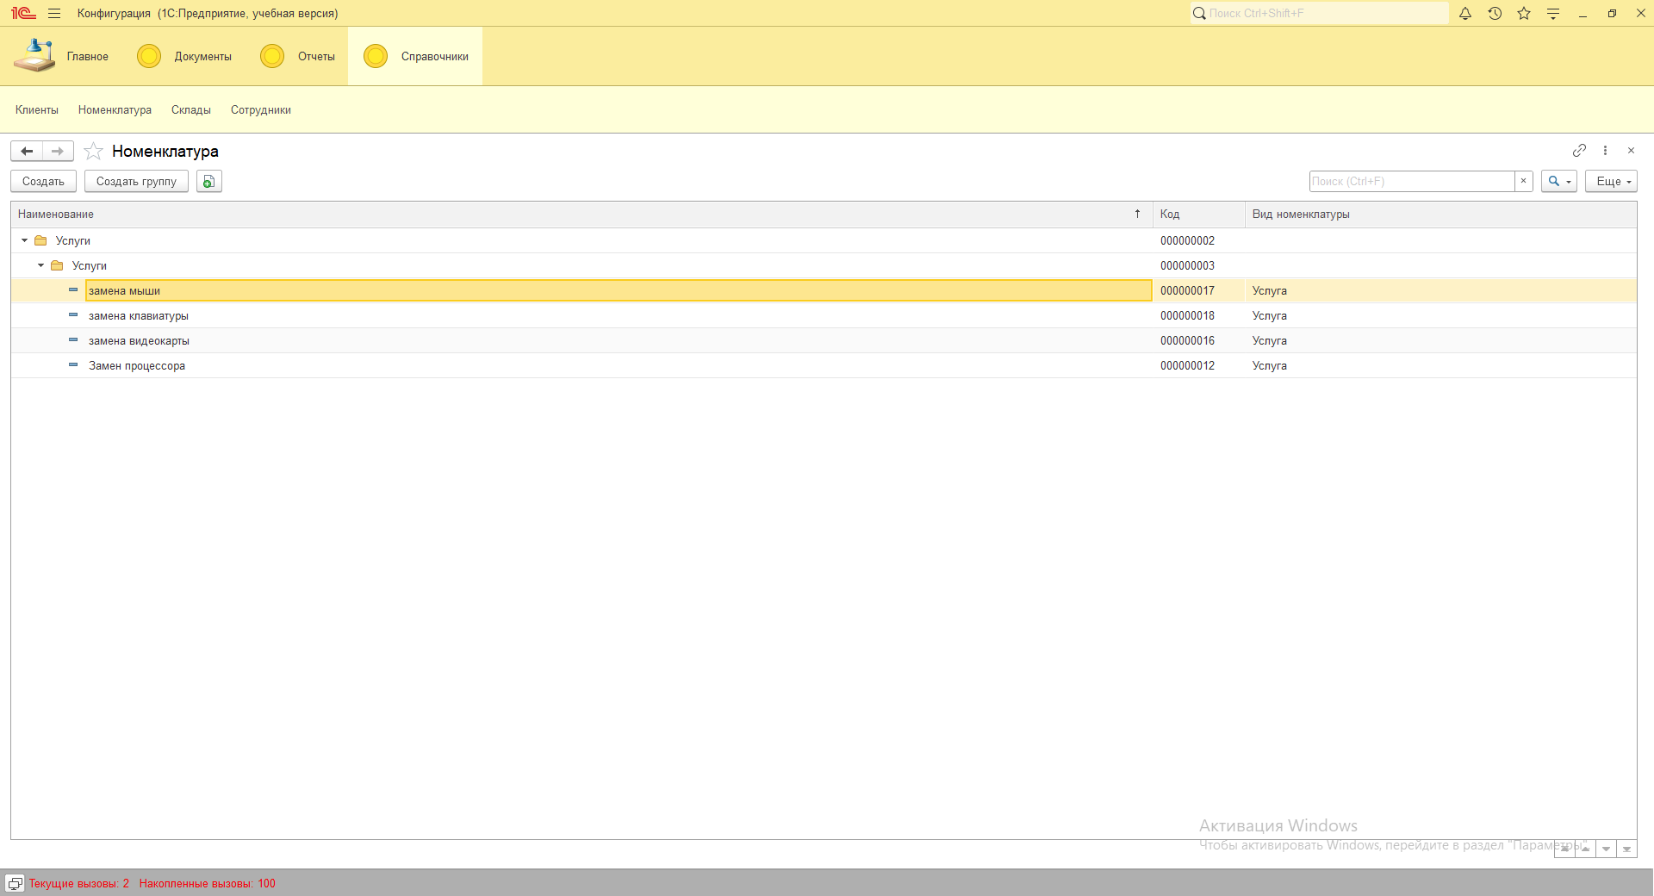

Рисунок 2.9 – Справочник «Номенклатура»

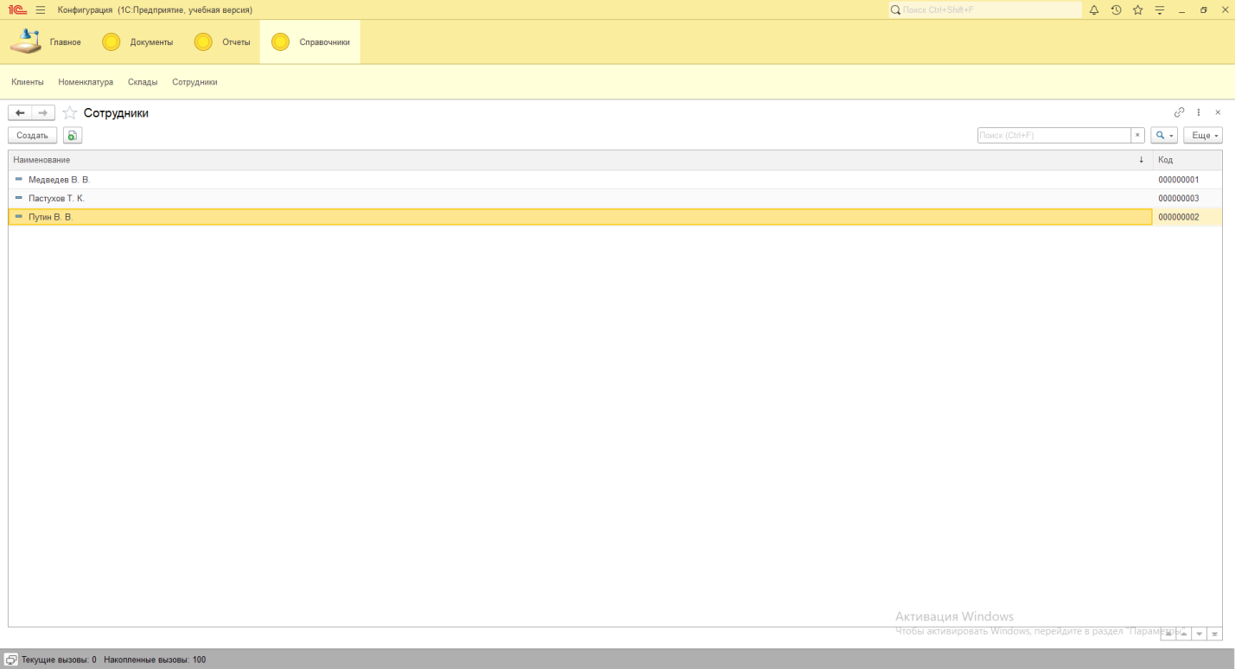

Рисунок 2.10 – Справочник «Сотрудники»

Далее созданы документы, представленные на рисунке 2.11, в которых храниться необходимая для предприятия информация:



Рисунок 2.11 – Документы

Эти документы в запущенной конфигурации, имеют вид, как на рисунках 2.12 – 2.13:

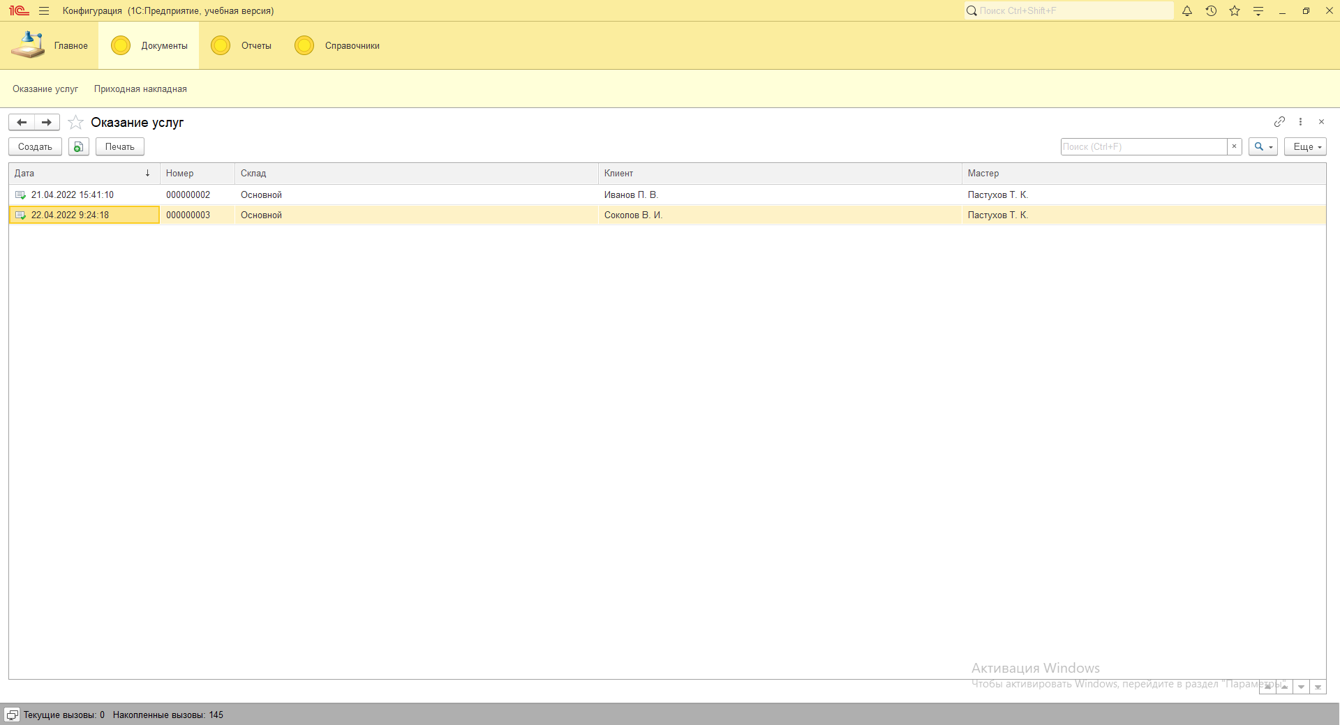

Рисунок 2.12 – Документ «ОказаниеУслуг»

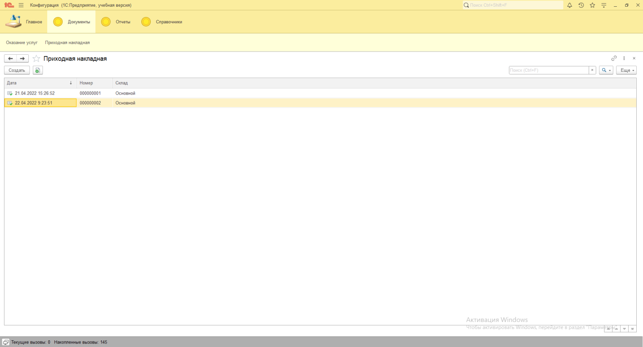

Рисунок 2.13 – Документ «ПриходнаяНакладная»

Программный код для документа «Остатки товаров» находится в приложении В.

В конфигурации также используется отчет: «ОказаниеУслуг», представлено на рисунке 2.14, выводится информация об остатке товара собранного со всех складов.

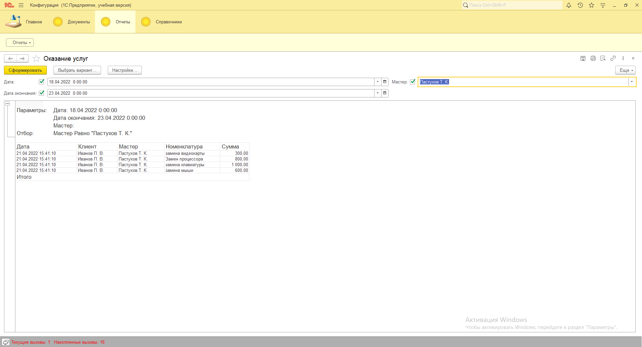

Рисунок 2.14 – Отчет «ОказаниеУслуг»

**3 Обеспечение качества компьютерных систем в процессе эксплуатации**

**3.1 Администрирование 1С, Настройка списка пользователей, выгрузка и загрузка информационной базы, обновление конфигурации, настройки при внедрении**

Для конфигурации необходимы три вида пользователей: «Директор» и «Мастер». Каждая из ролей будет иметь свои права к доступу к различным частям конфигурации. Директор имеет полные права, дающие ему доступ ко всей конфигурации, изменение, удаление, добавление. Мастер ограничен в правах: он имеет право только заполнять документ «ОказаниеУслуг».

Во время разработки конфигурации, добавлено довольно много пунктов в конфигурации, она стала иметь иной вид и функционал, для сравнения изменений в данной конфигурации по сравнению с прошлой версией можно воспользоваться инструментом «Сравнить конфигурации». Данный инструмент находится в «Конфигурация» 🡪 «Сравнить конфигурации». При сравнении получены такие итоги, представлено на рисунке 3.1:

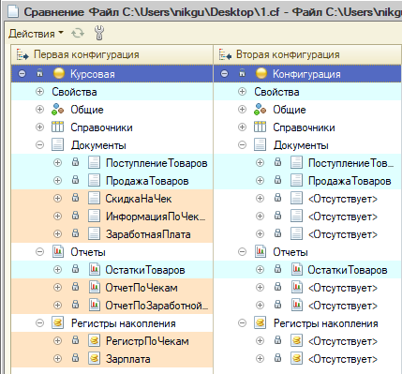

Рисунок 3.1 – Сравнение конфигурации

**3.2 Обеспечение защиты, аутентификация, копии баз данных**

Для обеспечения защиты и выгрузки копии конфигурации, необходимо разработать файл, который помещен в планировщик задач, он будет выгружать конфигурацию через заданный промежуток времени.

В качестве выполнения данной задачи создана процедура резервного копирования: несколько архивов на локальной машине для быстрого восстановления плюс отдельное удалённое долговременное хранилище ради сохранности и безопасности данных.

Пароль приходится хранить в открытом виде либо в скрипте, либо в отдельном файле. Есть и другой вариант: настроить PostgreSQL таким образом чтобы пароль пользователя postgres не запрашивался в принципе. Однако применить более верно будет первый способ. Вместо «OurPostgrePassword» нужно будет подставить пароль.

При сохранении/восстановлении резервных копий лучше использовать одни и те же версии программного обеспечения, иначе можно получить неработоспособный бэкап.

Сделать передачу файлов на удалённый можно с помощью команды «scp», которая позволяет копировать файлы на удалённый хост по протоколу SSH. Метод имеет свои недостатки, но успешно работает.Эта команда копирует всё содержимое папки «BackUp» в папку «FTP» на удалённом сервере «RemoteBackUpServer».

Листинг 3 - Бэкап конфигурации через исполняемый файл

|  |
| --- |
| $ sudo cp backup_files.sh /usr/local/sbin # Копирование файла скрипта  $ sudo chmod 755 /usr/local/sbin/backup_files.sh  $ sudo ln -s /usr/local/backup_files.sh /etc/cron.daily/ |

Получается простая и удобная выгрузка конфигурации, которая не потребует много времени на разработку, вся она будет полностью автоматизирована.

Если бы использовалать программу PostgreSQL, то пришлось бы выгружать конфигурацию, которая бы хранилась в БД PostgreSQL.

Для этого бы потребовалось указать путь до папки PostgreSQL 14, логин пользователя, пароль, порт.

Листинг 4 - Вырузка и обновления бэкапа БД

|  |
| --- |
| *#!/bin/bash function makebu () { # Дата и время DATA=`date +"%Y-%m-%d_%H-%M-%S"` # Запись информации в лог echo "`date +"%Y-%m-%d_%H-%M-%S"` Starting backup of $1"» /var/log/postgresql/service.log pg_dump -U postgres $1 | pigz > /BackUp/$1-$DATA.sql.gz echo "`date +"%Y-%m-%d_%H-%M-%S"` Starting vacuum of $1" » /var/log/postgresql/service.log vacuumdb —full —analyze —username postgres —dbname $1 sleep 2 echo "`date +"%Y-%m-%d_%H-%M-%S"` Starting reindex of $1" » /var/log/postgresql/service.log reindexdb —username postgres —dbname $1 echo "`date +"%Y-%m-%d_%H-%M-%S"` $1 service finished" » /var/log/postgresql/service.log } # Обход пароля PGPASSWORD=OurPostgrePassword && export PGPASSWORD sleep 2 # # Вызов экапоп всех баз по одной makebu base1c makebu another_base1c # unset PGPASSWORD* |

**ЗАКЛЮЧЕНИЕ**

В данной курсовой работе выполнены следующие задачи: установлена ОС RedOS MUROM 7.3, обновлена конфигурация, создана база данных PostgreSQL и выполнено резервное копирование базы данных.

В результате достигнута поставленная цель: внедрение и сопровождение, обслуживание программного обеспечения компьютерной системы на платформе 1С:Предприятие – конфигурация «Автоматизация деятельности сервисного центра».

**СПИСОК ИСПОЛЬЗОВАННЫХ ИСТОЧНИКОВ**

1. Т. А. Меркулова, О. Б. Ларионова Сборник задач по разработке приложений на платформе 1С: Предприятие 8.3
2. Установка 1C: клиента на операционную систему RedOS MUROM 7.3

URL:https://redos.red-soft.ru/base/other-soft/other-other/1c-install/1c-client-install (дата обращения 18.04.2022).

1. Резервное копирование БД через исполняемый файл  
   URL:https://infostart.ru/1c/articles/830333 (дата обращения 20.04.2022)
2. Обучающий курс, ПМ.0.4.

URL:http://edu-khpk.ru/moodle/course/view.php?id=410 (дата обращения 20.04.2022)

1. Установка и настройка PgAdmin 4

URL:https://www.digitalocean.com/community/tutorials/how-to-install-configure-pgadmin4-server-mode-ru (дата обращения 20.04.2022)

1. Установка PostgreSQL и его настройка для 1С:Предприятия   
   URL:https://kuharbogdan.com/1cserver/postgresql-1c/ (дата обращения 19.04.2022)
2. Установка PostgreSQL и его настройка для RedOS MUROM 7.3  
   URL: https://redos.red-soft.ru/base/server-configuring/dbms/install-postgresql (дата обращения 19.04.2022)
3. Установка PgAdmin 4 и его настройка на ОС RedOS MUROM 7.3   
   URL: https://redos.red-soft.ru/base/server-configuring/dbms/pgadmin4/ (дата обращения 19.04.2022)

**ПРИЛОЖЕНИЯ**

**А – ПРЕЗЕНТАЦИЯ**

Состав презентации изображен на рисунках 4.1 – 4.11:

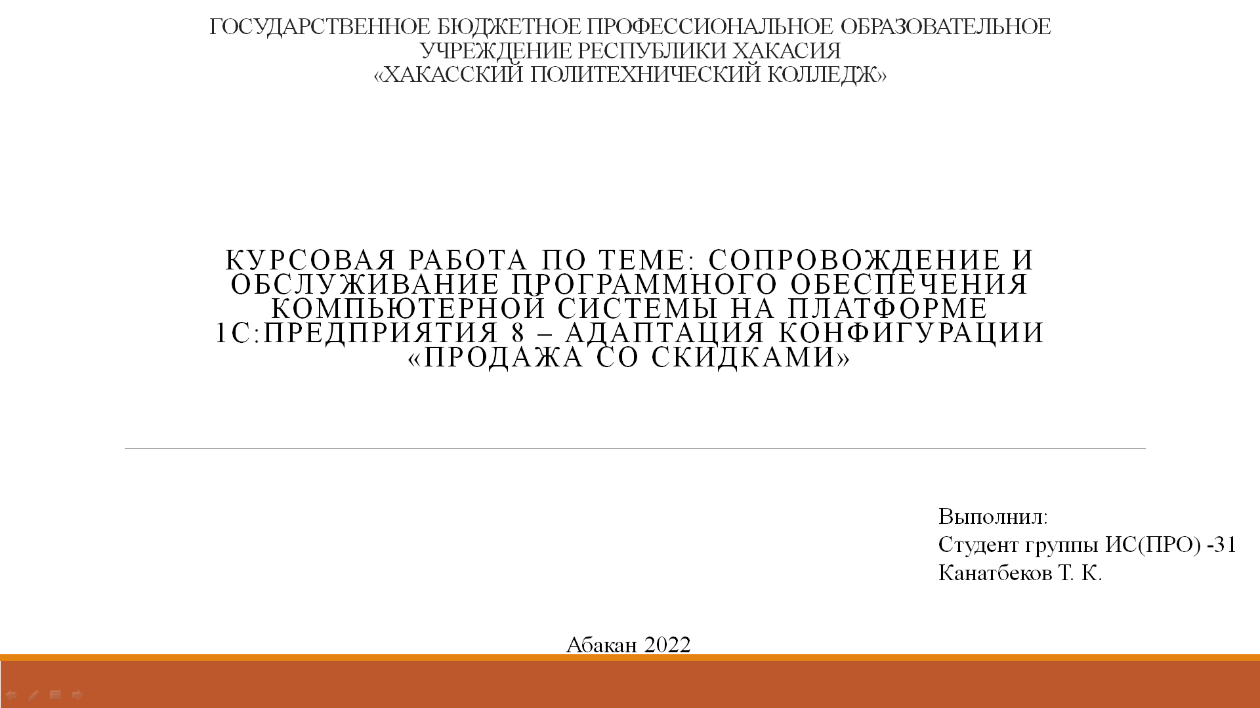

Рисунок 4.1 - Презентация

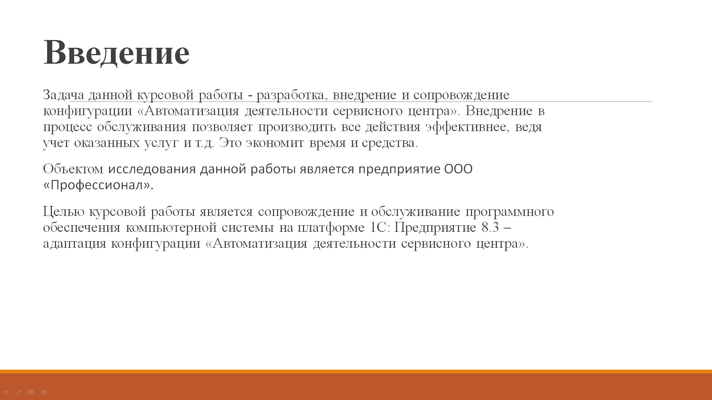

Рисунок 4.2 - Презентация

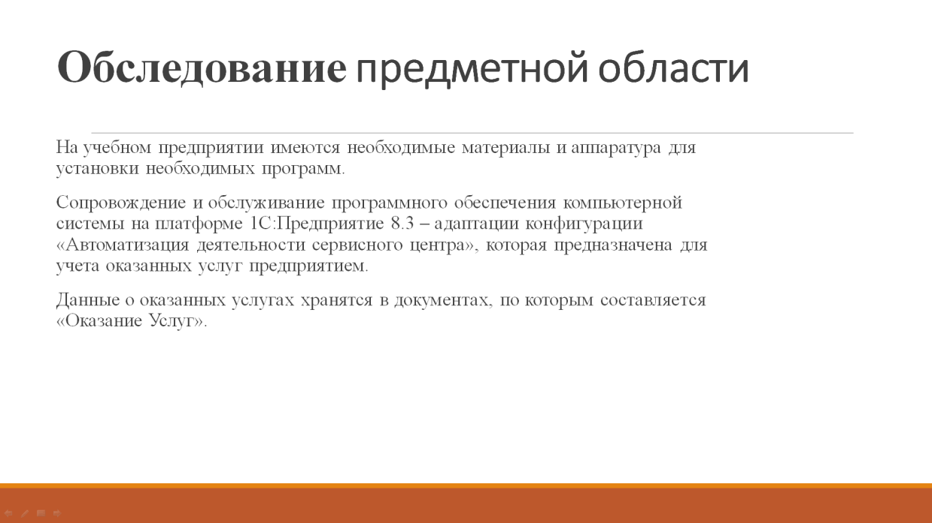

Рисунок 4.3 - Презентация

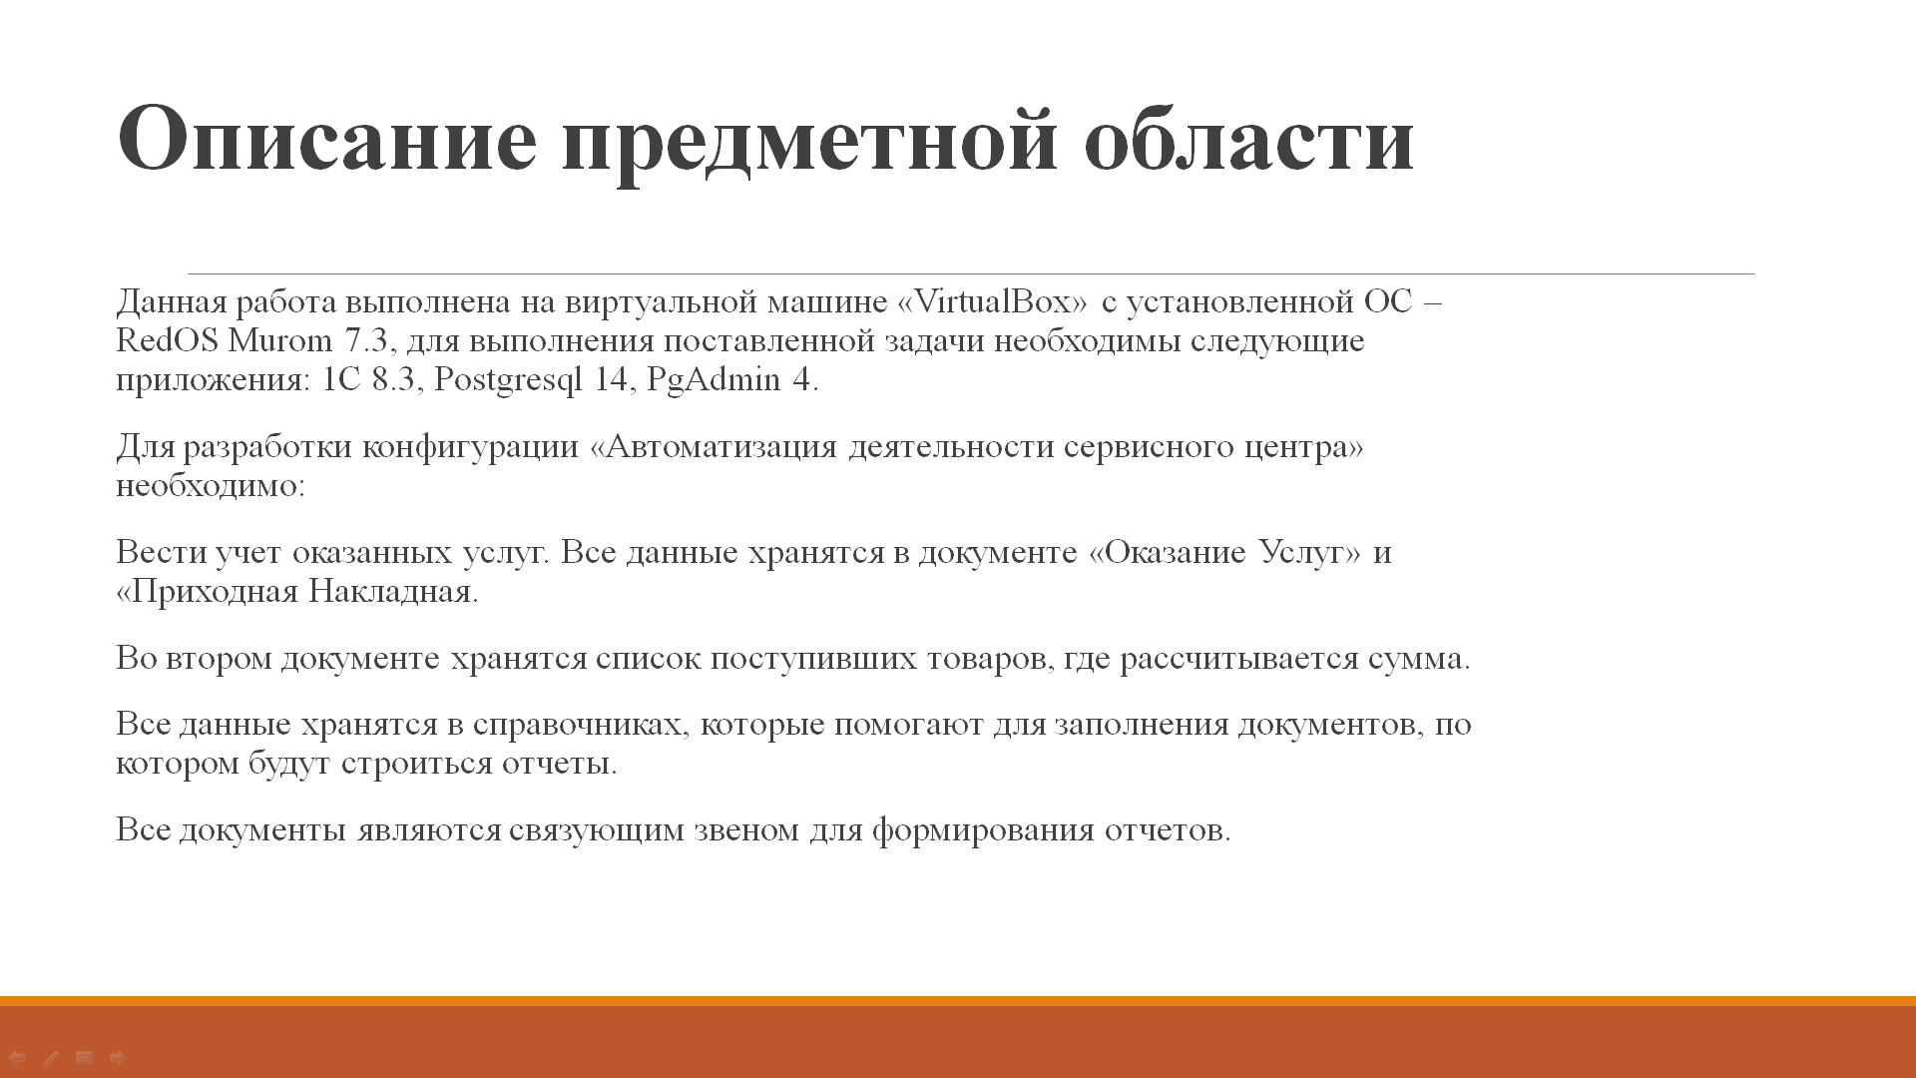

Рисунок 4.4 - Презентация

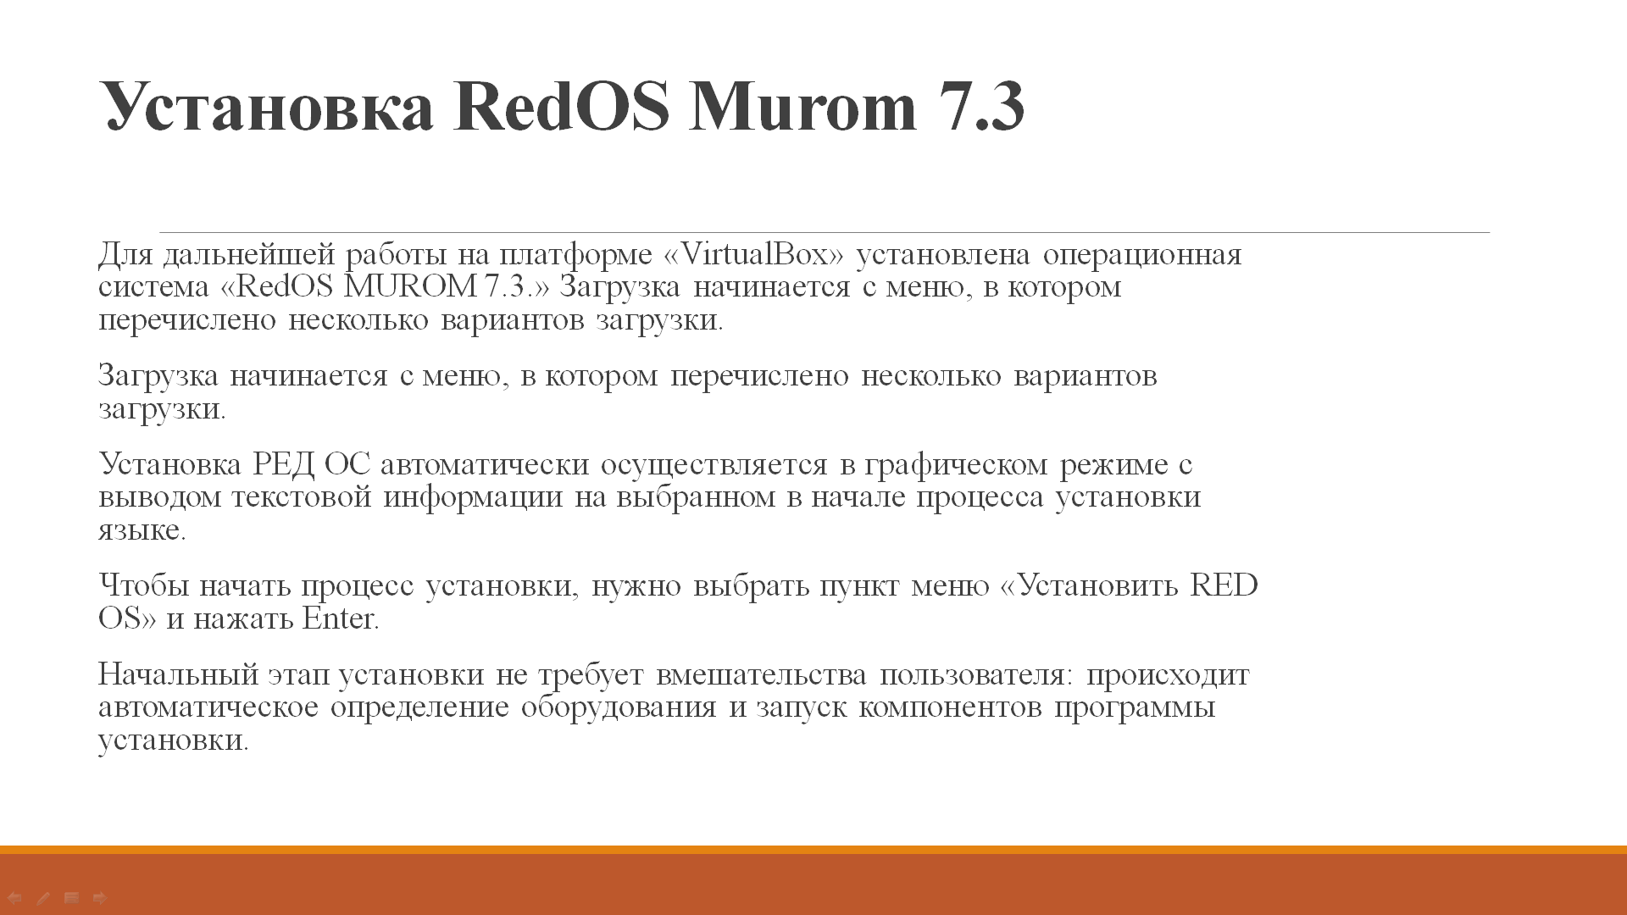

Рисунок 4.5 - Презентация

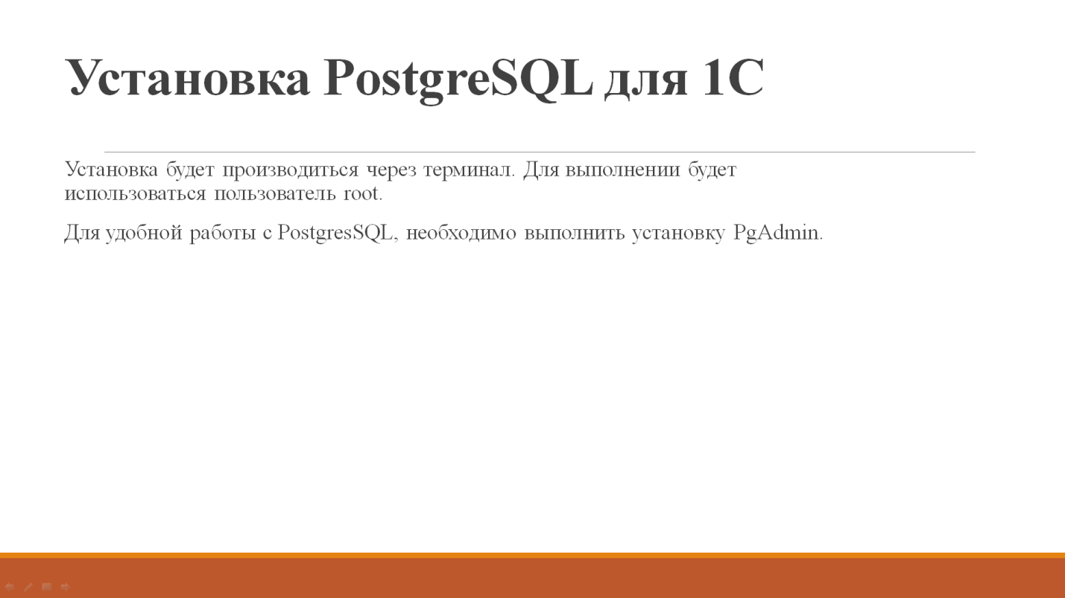

Рисунок 4.6 – Презентация

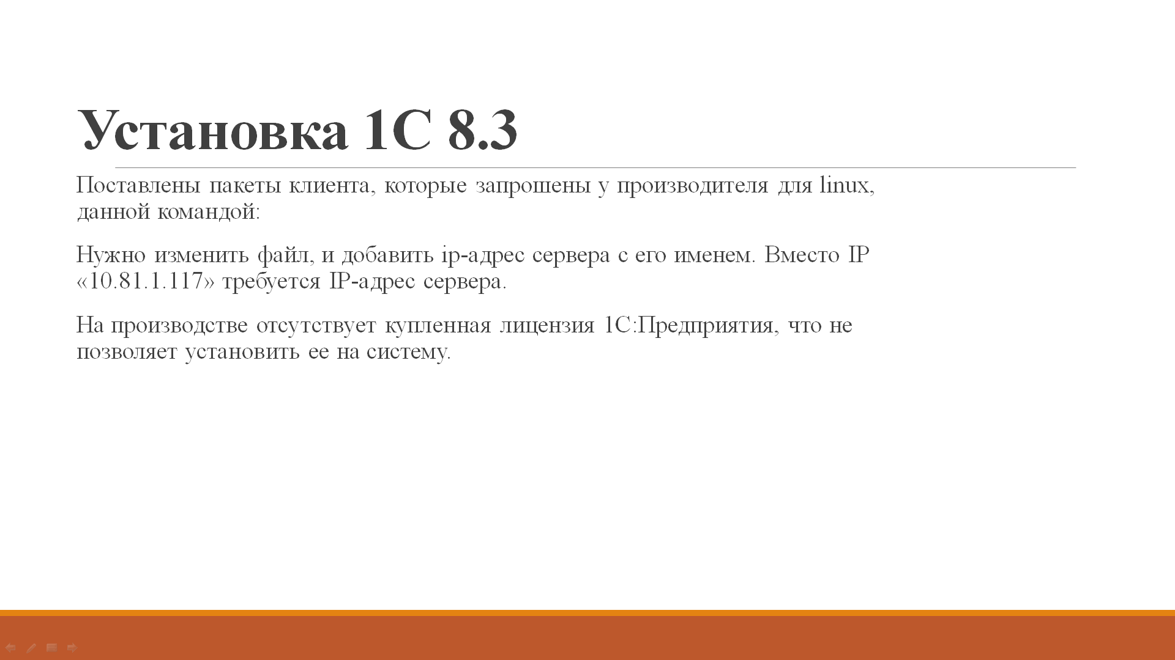

Рисунок 4.7 – Презентация

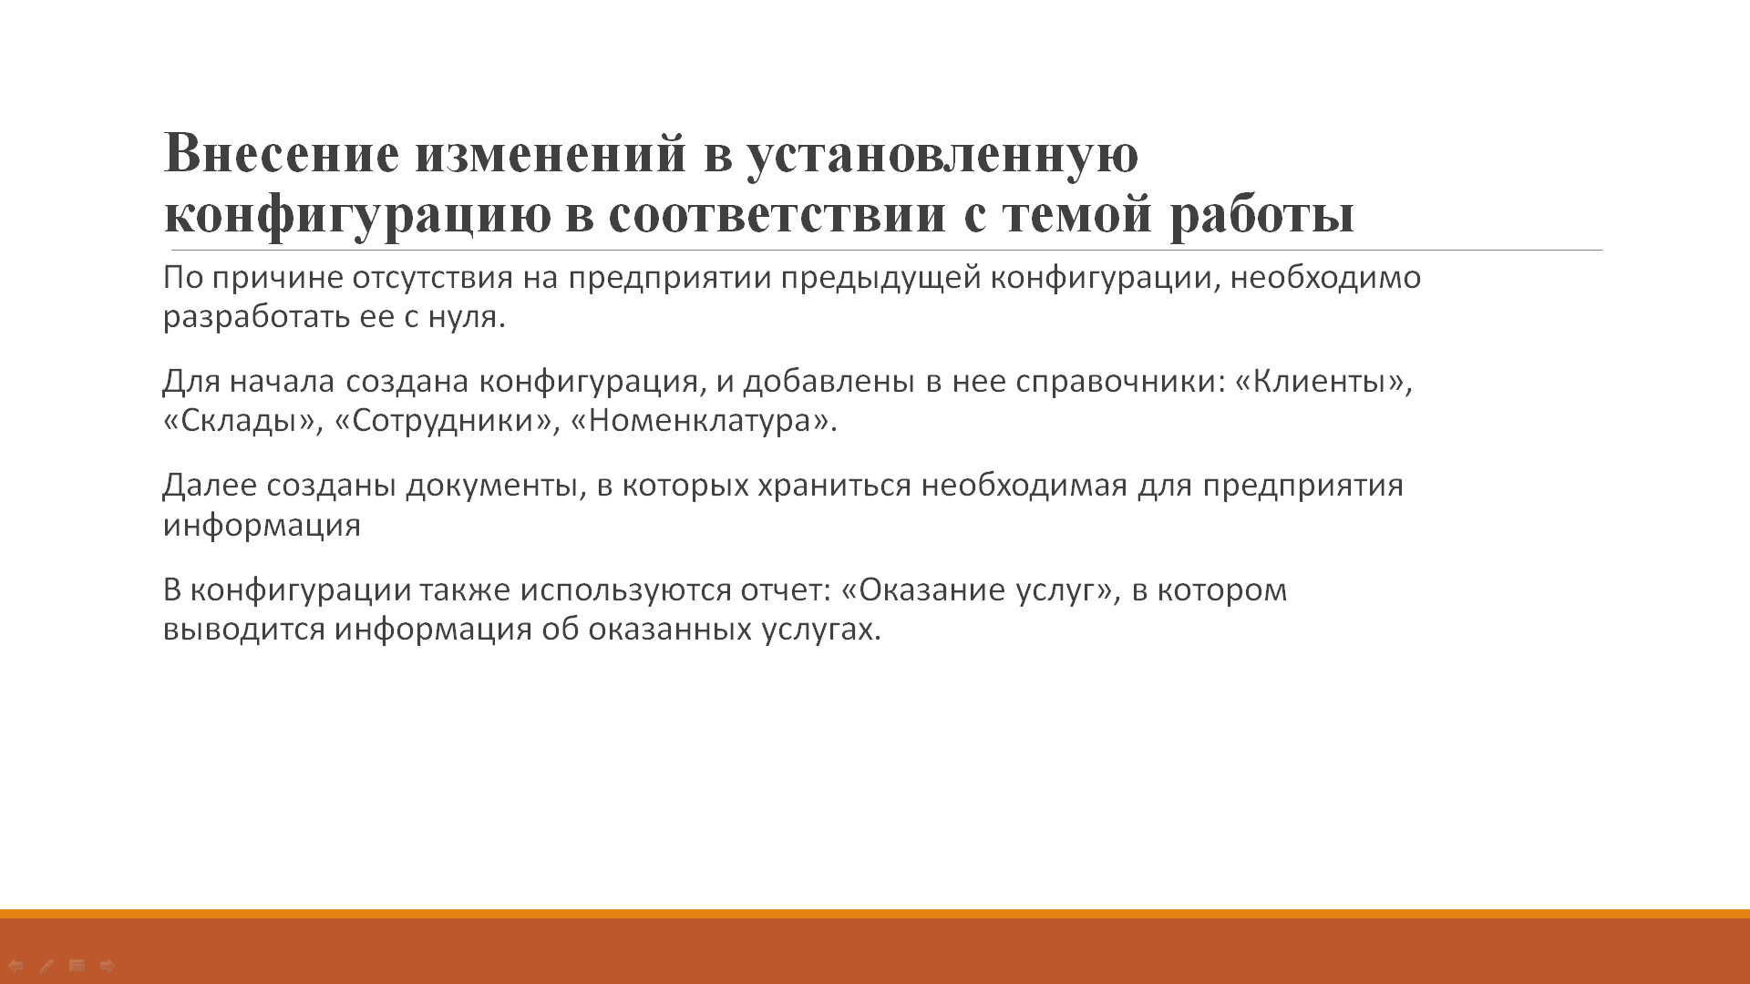

Рисунок 4.8 – Презентация

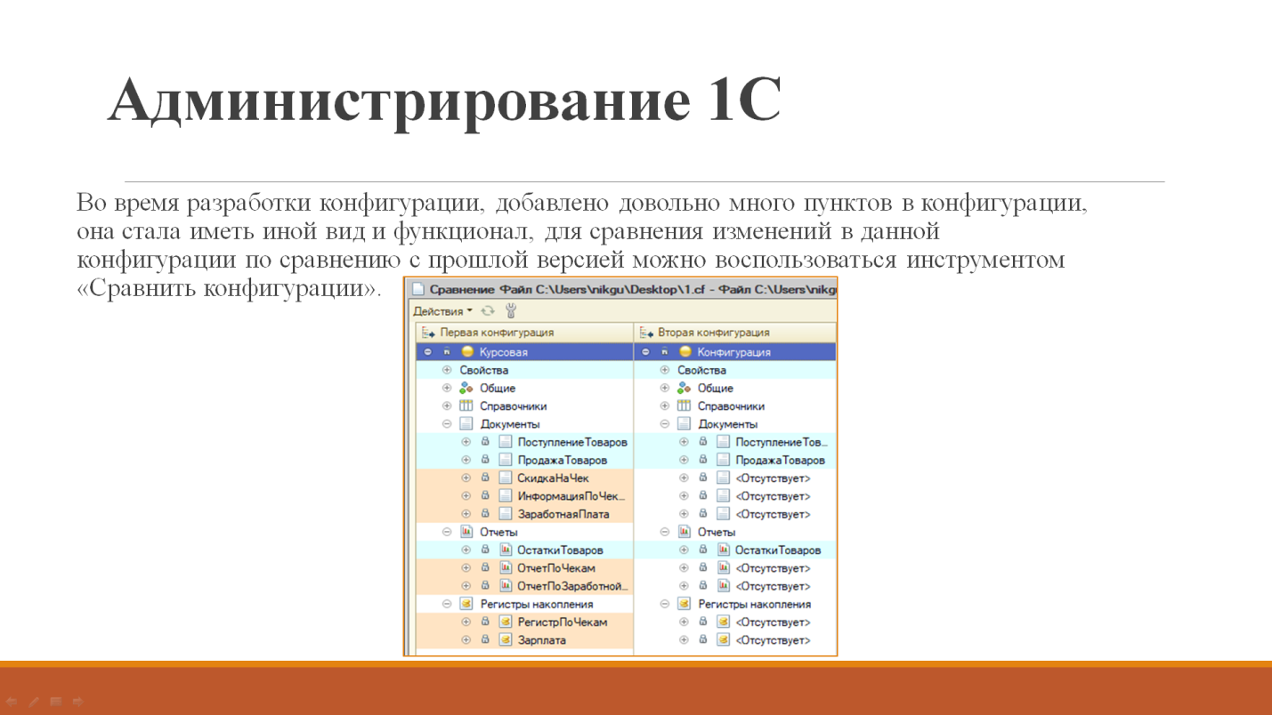

Рисунок 4.9 – Презентация



Рисунок 4.10 – Презентация

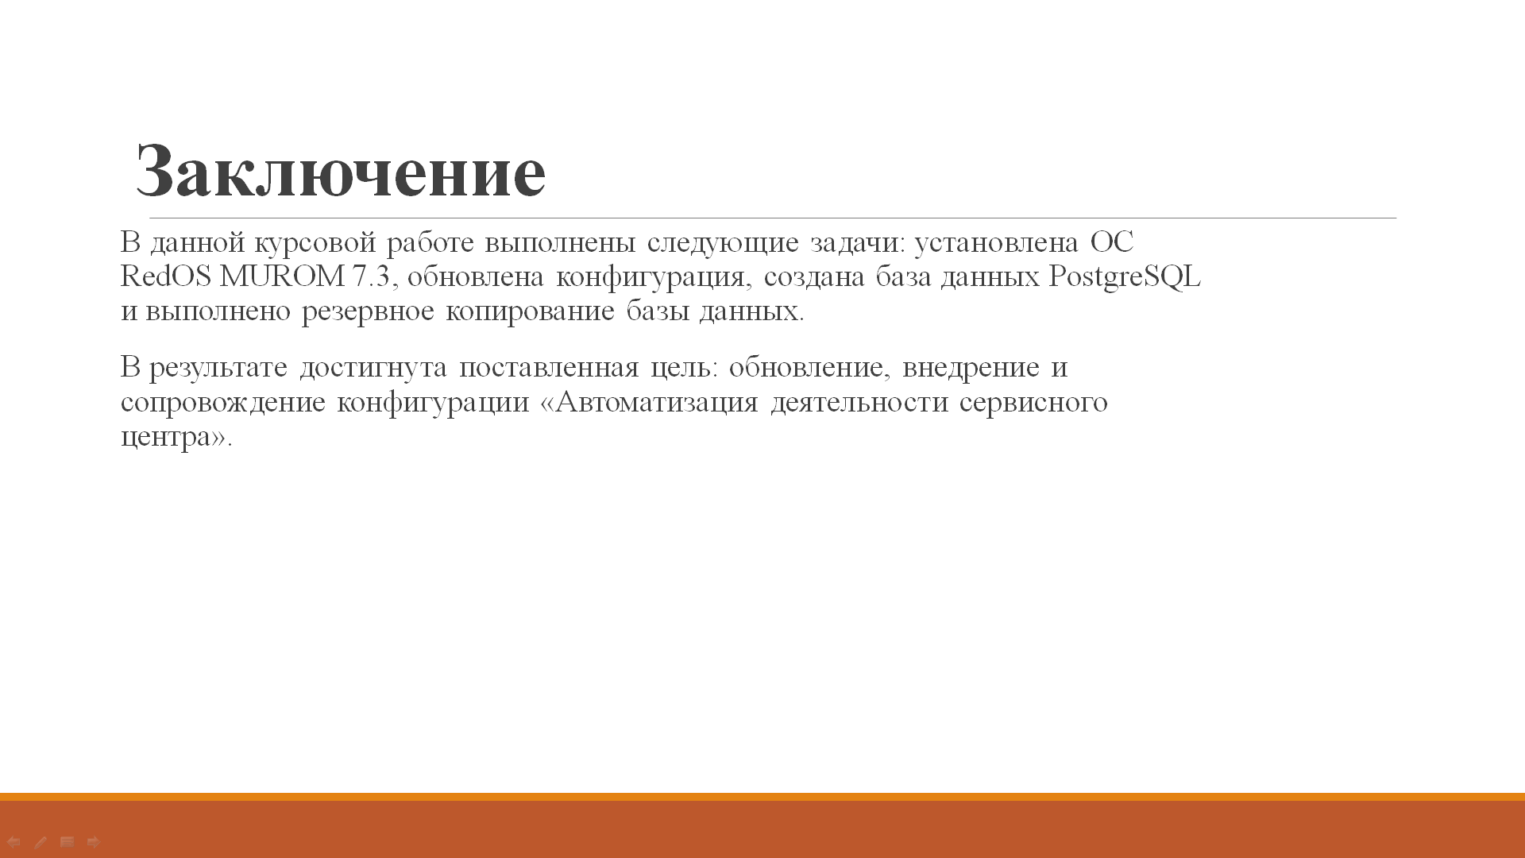

Рисунок 4.11 – Презентация

**Б - АРХИВ НАСТРОЕННОЙ КОНФИГУРАЦИИ**

Разработанная конфигурация 1С, расположена по ссылке ниже, которая ведет на репозиторий GitHub:

https://github.com/TKanatbekov/Kursovaya.git

В – Листинг кода курсовой работы

Листинг 5 - Установка PostgreSQL

|  |
| --- |
| su –  hostnamectl set-hostname serv.1ctest.ru  nano /etc/hosts  127.0.0.1 serv.1ctest.ru  dnf install postgresql-1c postgresql-1c-contrib postgresql-1c-libs postgresql-1c-plperl postgresql-1c-plpython3 postgresql-1c-pltcl postgresql-1c-server  su - postgres  nano .bash_profile  export PATH=/usr/pgsql-10/bin:$PATH  export MANPATH=/usr/pgsql-10/share/man:$MANPATH  /usr/pgsql-14/bin/initdb  exit  systemctl enable postgresql-14  systemctl start postgresql-14  systemctl status postgresql-14  nano /var/lib/pgsql/10/data/pg_hba.conf  host all all 0.0.0.0/0 trust  host all all 0.0.0.0/0 md5  su - postgres  psql  ALTER USER postgres WITH ENCRYPTED PASSWORD ' ';  [ -f /etc/profile ] && source /etc/profile  PGDATA=/var/lib/pgsql/10/data  export PGDATA  # If you want to customize your settings,  # Use the file below. This is not overridden  # by the RPMS.  export PATH=/usr/pgsql-10/bin:$PATH  export MANPATH=/usr/pgsql-10/share/man:$MANPATH  [ -f /var/lib/pgsql/.pgsql_profile ] && source /var/lib/pgsql/.pgsql_profile |

Листинг 6 - Процедура из документа «ОказаниеУслуг»

|  |
| --- |
| Процедура ОбработкаПроведения(Отказ, Режим)  //{{__КОНСТРУКТОР_ДВИЖЕНИЙ_РЕГИСТРОВ  // Данный фрагмент построен конструктором.  // При повторном использовании конструктора, внесенные вручную изменения будут утеряны!!!  // регистр ОстаткиМатериалов Расход  Движения.ОстаткиМатериалов.Записывать = Истина;  Для Каждого ТекСтрокаПереченьНоменклатуры Из ПереченьНоменклатуры Цикл  Движение = Движения.ОстаткиМатериалов.Добавить();  Движение.ВидДвижения = ВидДвиженияНакопления.Расход;  Движение.Период = Дата;  Движение.Материал = ТекСтрокаПереченьНоменклатуры.Номенклатура;  Движение.Склад = Склад;  Движение.Количество = ТекСтрокаПереченьНоменклатуры.Количество;  КонецЦикла;  // регистр Цены  Движения.Цены.Записывать = Истина;  Для Каждого ТекСтрокаПереченьНоменклатуры Из ПереченьНоменклатуры Цикл  Движение = Движения.Цены.Добавить();  Движение.Период = Дата;  Движение.Номенклатура = ТекСтрокаПереченьНоменклатуры.Номенклатура;  Движение.Цена = ТекСтрокаПереченьНоменклатуры.Цена;  КонецЦикла;  //}}__КОНСТРУКТОР_ДВИЖЕНИЙ_РЕГИСТРОВ  КонецПроцедуры |